Kelio Nr. LZ0091 privažiuojamojo kelio prie A. Ramanausko-Vanago sodybvietės nuo kelio Nr. LZ00511 Vingrėnai–Strumbagalvė
schema

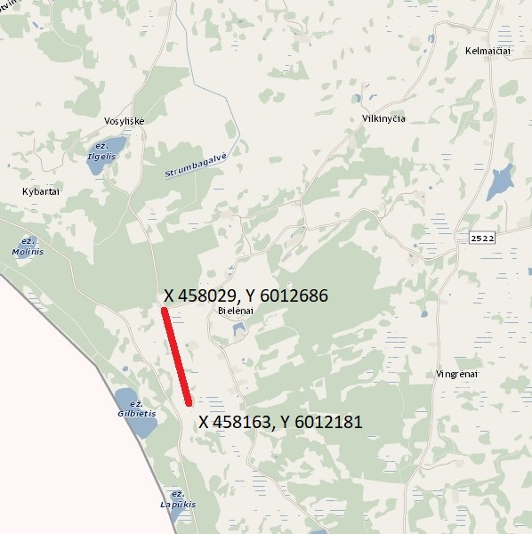

Kelio ilgis – 550 m, plotis 6 m.

